Консультация для родителей о правах ребенка:

«Я ребенок, я имею право!»
Цель: способствовать повышению правовых знаний родителей по вопросу защиты и охране прав ребенка.
На голубой планете,
На планете Земля,
У каждого ребёнка
Есть свои права.
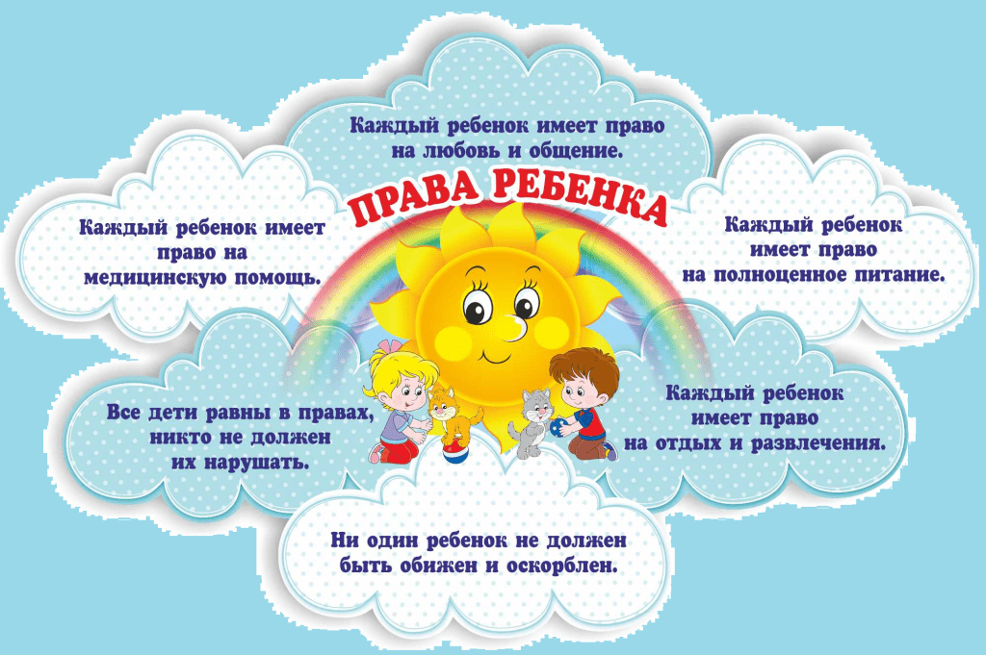
Еще с древних времён человечество понимало, что жизнь начинается с детства. Многие мыслители поднимали в своих трудах проблему защиты детства. С наступлением XXI века, понимая, что дети – самое дорогое, что есть в любом обществе, во всем мире встала проблема, как защитить права ребёнка.
Сегодняшние дети – это граждане завтрашнего мира, и их выживание, защита и воспитание является обязательными условиями развития человечества в будущем. Обеспечение прав ребёнка сегодня – это реализация Всеобщей декларации прав человека завтра. Она не будет выполняться, если сегодняшнее поколение людей не будет воспитано на уважении прав детей. Защита прав детей – это дело всего общества.
У детей, как и у взрослых, есть свои права и обязанности.

Права - это установленные и охраняемые государством нормы и правила. Государство устанавливает для своих граждан возможность пользования

различными благами. Например, получать бесплатную медицинскую помощь, образование, отдыхать.
Обязанности – это определённый круг действий, обязательных для выполнения. Для ребенка – это, например, обязанность уважать и почитать взрослых.
Существуют документы, в которых закреплены права ребенка в нашей стране. Это Конвенция ООН о правах ребенка и Законодательство Российской Федерации. Например, в статье 6 Конвенции ООН написано, что «каждый ребенок имеет право на жизнь», а в статье 16 говорится о том, что «ни один ребенок не может быть объектом произвольного или незаконного вмешательства в осуществление его права на личную жизнь, семейную жизнь, неприкосновенность жилища». В статье 31 ведется речь о «праве ребенка на отдых и досуг».
Конвенция ООН защищает права детей всего мира. Это главный международный документ детей, который подписали люди нашей планеты.
Каждый ребенок имеет право на имя. Как только ребенок рождается, ему дают имя и фамилию. У людей разных национальностей свои неповторимые имена. Имя отличает человека от других людей.
У граждан нашей страны кроме фамилии и имени есть еще и отчество. Отчество дает каждому ребенку его отец.
Фамилия, имя и отчество ребенка записаны в документе, который называется свидетельство о рождении. В этом же документе указаны фамилии, имена и отчества родителей ребенка.
Каждый ребенок имеет право на жизнь и развитие. Об охране жизни ребенка заботятся государство, родители, педагоги, врачи, полиция и многие другие люди. Никто и никогда не может лишить ребенка жизни.
Взрослые придумали для всех людей на Земле особые правила поведения на улице, дома, на воде, в автомобиле. Даже в детском саду малышей знакомят с предметом, который называется обеспечение безопасности жизнедеятельности (ОБЖ). Если дети будут соблюдать правила ОБЖ, с ними никогда не случится ничего плохого.
Каждый ребенок имеет право знать своих родителей, право на их заботу. Родители несут по закону ответственность за ребенка, управляют и руководят ребенком в осуществлении им прав, признанных Конвенцией ООН. Родители заботятся о ребенке, а ребенок уважительно относится к ним, проявляет почтение.
Каждый ребенок имеет право жить в благополучной дружной семье. Хорошо, когда ребенка окружают несколько поколений семьи: мама и папа, бабушки и дедушки, прабабушки и прадедушки.

Каждый ребенок имеет право на жилье и его неприкосновенность. Никому не позволено врываться в ваш дом и лишать вас жилья. Вы должны чувствовать себя дома в полной безопасности.
Здоровье – главная ценность человека. У каждого ребенка есть право на охрану здоровья и медицинское обслуживание.
Еще до рождения ребенка взрослые начинают заботиться о его здоровье, готовиться к его рождению. С первых дней жизни ребенка о его здоровье заботятся родители, бабушки и дедушки, медицинские работники в детском саду и детской поликлинике, педагоги в детском саду. Взрослые заботятся о том, чтобы ребенок соблюдал режим дня, правильно питался, ел полезные продукты, получал витамины, много гулял, закалялся, занимался физкультурой и спортом, играл в подвижные и спортивные игры.
Для того чтобы уберечь ребенка от инфекционных заболеваний, ему делают прививки.
Для обследования и лечения детей существуют детские поликлиники, медицинские центры и детские больницы.
Каждый ребенок имеет право на образование. Ребенок должен иметь возможность учиться, чтобы развивать свои таланты, умственные и физические способности.
В нашей стране существует сеть детских садов, где мальчики и девочки дошкольного возраста играют, рисуют, танцуют и поют, занимаются спортом. Педагоги помогают детям стать внимательными, сообразительными, самостоятельными, активными, подготовиться к обучению в школе.
Каждый ребенок имеет право на отдых и досуг, право участвовать в играх и развлекательных мероприятиях, соответствующих его возрасту, свободно участвовать в культурной жизни и заниматься искусством.
Каждый ребенок имеет право пользоваться родной культурой и родным языком. Российская Федерация – многонациональное государство, в котором живут много разных народов: русские, татары, евреи, чуваши, осетины, чукчи, ханты и другие. В нашей стране уважают культуру разных народов, воспитывают у каждого ребенка гордость за свой народ, свою культуру, свой язык. Детей разных национальностей учат дружить, ходить друг к другу в гости, вместе играть и учиться.
Каждый ребенок имеет право на гражданство. С самого рождения он является гражданином государства, в котором живет.
Каждый ребенок в нашей стране является россиянином, гражданином России, имеет право на заботу и охрану со стороны государства. Это право подтверждает первый документ каждого ребенка – свидетельство о рождении.
Когда ребенку исполняется четырнадцать лет, он получает следующий документ – паспорт гражданина России. В паспорте указаны имя, отчество и

фамилия человека, дата его рождения, адрес. На обложке паспорта изображен российский герб.
Каждый гражданин обязан любить свою Родину и участвовать в жизни своей страны, вставать на ее защиту, если ей грозит опасность, быть честным, справедливым, смелым, мужественным.
Теперь Вы, уважаемые родители вспомнили о правах ребенка.
Любите своих детей — родительская любовь, это одна из самых больших человеческих ценностей!

